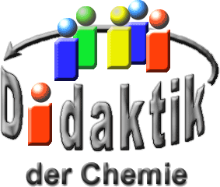

UNIVERSITÄT  
BAYREUTH

Seminar „Übungen im Vortragen – AC“

Halogenwasserstoffe

Hanna Neustätter, WS 13/14, Antonia Kurz, WS 20/21

Gliederung

1 Eigenschaften der Halogenwasserstoffe 2

1.1 Physikalische Eigenschaften 2

1.2 Eigenschaften von Chlorwasserstoff 2

1.3 Eigenschaften Fluorwasserstoff 3

2 Darstellung 3

2.1 Darstellung Chlorwasserstoff 3

2.2 Darstellung Fluorwasserstoff 4

3 Reaktionsverhalten 4

3.1 Reaktionsverhalten im Wasser 4

3.2 Autoprotolyse von Fluorwasserstoff 4

4 Anwendungsgebiete der Halogenwasserstoffe 4

4.1 Verwendung von Chlorwasserstoff 4

4.2 Verwendung von Fluorwasserstoff 5

1. **Einstieg 1**: Wenn man auch schon erfahrenen Chemie-Schülern die Frage stellt, welche Moleküle in einer Flasche mit der Beschriftung „Salzsäure“ sind, kommt oft die Antwort "Wasserstoffchlorid-Moleküle".
2. Doch diese Antwort ist falsch! Welche Moleküle sind noch in der Flasche und warum?
3. Um die Antwort herauszufinden, sehen wir uns die Wasserstoff-Verbindungen der Halogene an. Die gleiche Frage hätte man auch mit HF, HBr, oder HI stellen können. Darum werden hier nur HCl und HF näher betrachtet.
4. **Einstieg 2:** Escape Room Spiel „Chemielabor“: Um aus einem Chemielabor zu entkommen, müssen verschiedene Aufgaben gelöst werden. Die letzte und schwierigste Aufgabe stellt dabei das Befreien eines Schlüssels aus einer Glasbox dar. Da keine Werkzeuge in dem Labor vorhanden sind und auch mechanisches Einwirken nicht weiterbringt, wird ein Hinweis als Hilfestellung geöffnet: „Fluorwasserstoff“. Nun geht es darum herauszufinden, wie mit diesem Hinweis die entscheidende Aufgabe bewältigt werden kann. Weil das Wissen über diese Verbindung eher begrenzt ist, werden zudem seine bekannteren höheren Homologe zum besseren Verständnis zur Hilfe herangezogen.

# Eigenschaften der Halogenwasserstoffe

## Physikalische Eigenschaften

Halogenwasserstoffe sind bei Raumtemperatur farblose, flüchtige und stechend riechende Gase, die toxisch und ätzend sind. Innerhalb der Homologenreihe können verschiedene Trends bei den Eigenschaften beobachtet werden. Einer davon ist der Verlauf der Siedepunkte, welcher in Abb. 1 dargestellt ist.

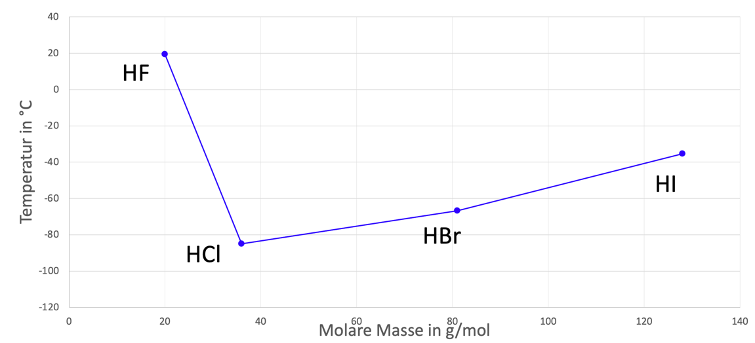

Abb. 1: Siedepunkte der verschiedenen Halogenwasserstoffe im Vergleich.

Hier sticht zunächst der hohe Siedepunkt von Fluorwasserstoff raus, der deutlich aus der Reihe fällt. Grund hierfür sind die Wasserstoffbrücken zwischen den Molekülen in der flüssigen Phase, da für deren Überwindung hoher Energieaufwand, also eine hohe Temperatur, nötig ist.

Zwischen den Molekülen der anderen Halogenwasserstoffe hingegen liegen nur Van der Waals Wechselwirkungen vor, deren Stärke, wie folglich auch der Siedepunkt, mit der Größe der Verbindungen zunimmt.

1. Ein ähnlicher Verlauf kann bei den Schmelzpunkten beobachtet werden.

## Eigenschaften von Chlorwasserstoff

Chlorwasserstoff ist ätzend und in hohen Konzentrationen giftig. Die Bindung ist eine polare Einfachbindung, wie man am Molekülorbital-Schema erkennen kann:



Abb. 2: Molekülorbital-Schema Wasserstoffchlorid  
AO = Atom-Orbital; MO = Molekül-Orbital; Bindungsordnung= 1.

Der Siedepunkt liegt bei -85 °C, daher ist diese Verbindung bei Raumtemperatur gasförmig. Da Chlorwasserstoff an feuchter Luft weißen Nebel bildet, ist es in Wasser gut löslich. Die wässrige Lösung heißt Salzsäure. Auch wenn darauf konzentriert steht, ist Wasser mit enthalten. In konzentrierter Salzsäure ist ein Massenanteil von w~38% Chlorwasserstoff-Gas gelöst. Folglich sind auch in einer Flasche mit konzentrierter Salzsäure sind Wassermoleküle vorhanden.

## Eigenschaften Fluorwasserstoff

Fluorwasserstoff wird durch die hohe Elektronegativität von Fluor geprägt. Im Dampf assoziieren die Moleküle über Wasserstoffbrückenbindungen zu gewellten (HF)6-Ringen, während im flüssigen Fluorwasserstoff die Moleküle zu Zickzack-Ketten assoziieren. Darum liegt der Siedepunkt höher als bei Wasserstoffchlorid, nämlich bei 20 °C.

Auch in dieser Verbindung ist die Bindung eine polare Einfachbindung:



Abb. 3: Molekülorbital-Schema Wasserstoff-Fluorid  
Bindungsordnung = 1.

# Darstellung

Die Halogenwasserstoffe können aus den Elementen hergestellt werden, ein bekanntes Beispiel ist hierbei die Chlorknallgasreaktion, welche über einen Radikalkettenmechanismus verläuft und stark exotherm ist.

1. Die Bildungsenthalpie nimmt Fluor- zu Jodwasserstoff aufgrund der sinkenden thermischen Stabilität der Halogenwasserstoff ab.

Eine weitere Möglichkeit ist die Darstellung aus den Halogeniden, die im Folgenden für Chlor- und Fluorwasserstoff genauer erläutert wird.

## Darstellung Chlorwasserstoff

Chlorwasserstoff wird im Labor aus konzentrierter Schwefelsäure und Kochsalz hergestellt:

2 NaCl + H2SO4 Na2SO4 + 2 HCl

Da Chlorwasserstoff gasförmig ist, wird es ständig dem Gleichgewicht entzogen, welches dadurch nahezu vollständig auf der Seite der Produkte liegt.

## Darstellung Fluorwasserstoff

Fluorwasserstoff wird durch die Reaktion seiner Salze, den Fluoriden (z. B. Calciumfluorid), mit konzentrierter Schwefelsäure hergestellt:

$${\text{CaF}}_{\text{2}}\text{ +} {\text{H}}_{\text{2}}{\text{SO}}_{\text{4}} \underset{→}{\text{Δ}\text{T}} {\text{CaSO}}_{\text{4}}\text{ + 2 HF↑}$$

# Reaktionsverhalten

## Reaktionsverhalten im Wasser

Halogenwasserstoffe reagieren im Wasser als Brønsted-Säuren, sie geben folglich an + Protonen an Wasser ab. Während Chlor-, Brom- und Jodwasserstoff dabei vollständig dissoziieren, dissoziiert Fluorwasserstoff nur teilweise. Dies lässt sich durch die hohe Bindungsstärke der Fluorwasserstoffbindung erklären, welche auf die hohe Polarität und das verhältnismäßig große Überlappungsintegral der Orbitale zurückzuführen ist.

1. Die Bindungsstärke nimmt von Fluor- zu Jodwasserstoff ab, weshalb die Säurestärke in Richtung der höheren Homologen deutlich zunimmt.

## Autoprotolyse von Fluorwasserstoff

Die wässrige Lösung Flusssäure (w~40%) kann wie auch Fluorwasserstoff Quarz und Glas angreifen. Diese Eigenschaft, sowie die hohe Reaktivität sind dabei auf eine ablaufende Autoprotolyse-Reaktion zurückzuführen, bei der sich die hochreaktiven Fluoronium-Kationen und Bifluorid-Anionen bilden:

3 HF H2F+ + HF2-

Beim Ätzen von Glas läuft nach untenstehender Reaktionsgleichung ab, anders als dargestellt, ist dies aber nur aufgrund der gebildeten hochreaktiven Teilchen möglich.

4 HF + SiO2 SiF4 + 2 H2O

# Anwendungsgebiete der Halogenwasserstoffe

## Verwendung von Chlorwasserstoff

Chlorwasserstoff dient in der chemischen Industrie zur Herstellung von Salzsäure und Chloriden. Ein Beispiel ist die Herstellung von Ammoniumchlorid, welche im nachfolgenden Experiment durchgeführt werden soll.

**Experiment:** Herstellung von Ammoniumchlorid

**Material**: 2 Petrischalen

**Chemikalien**:

* Salzsäure  
  w = 38% (rauchend)  
  CAS-Nr.: 7647-01-0  
    Gefahr  
  H314, H335, H290  
  P260, P305+P351+P338, P303+P361+P353, P304+P340, P309+P311
* Ammoniak-Lösung  
  w = 25% (konz.)  
  CAS-Nr.: 1336-21-6  
     Gefahr  
  H290, H314, H335, H400  
  P260, P273, P280, P301+P330+P331, P303+P361+P353, P305+P351+P338

**Durchführung**: Ammoniak in eine Petrischale geben und Salzsäure in die andere, die Schalen anschließend nebeneinander in den Abzug stellen.

**Beobachtung**: Weißer Rauch entsteht.

**Interpretation**: Aus gasförmigen Wasserstoffchlorid und gasförmigen Ammoniak entsteht Ammoniumchlorid:

$$\text{HCl}\text{(g) +} {\text{NH}}_{\text{3}}\text{(g) }\text{⟶} {\text{NH}}_{\text{4}}\text{Cl(s)}$$

Neben der Herstellung von Chloriden wird Chlorwasserstoff zur Synthese unterschiedlicher organischen Verbindungen wie z.B. Polyvinylchlorid (PVC) verwendet. Als Hauptbestandteil der Magensäure ist die Verbindung auch in unserem Körper vorhanden, sie bildet sich dabei ausgehend von Kochsalz, welches über die Nahrung aufgenommen wird.

## Verwendung von Fluorwasserstoff

Fluorwasserstoff wird zur Herstellung von organischen Fluorverbindungen verwendet wie z.B. Teflon. Außerdem wird es beim Herstellungsprozess von Tensiden und in der Farbstoffchemie eingesetzt. Auch als Katalysator bei der Benzin-Herstellung und in der Tieftemperatur-Technik spielt Fluorwasserstoff eine Rolle.

**Zusammenfassung: Halogenwasserstoffe sind bei Raumtemperatur stechend riechende und flüchtige Gase. Die Darstellung erfolgt in der Regel ausgehen von den Halogeniden oder aus den Elementen. Der** Fluorwasserstoff besitzt dabei unter den Halogenwasserstoffen eine Sonderstellung, so weist er beispielsweise aufgrund von Wasserstoffbrückenbindungen einen hohen Schmelz- und Siedepunkt auf. Während die anderen Verbindungen in Wasser vollständig dissoziieren, dissoziiert Fluorwasserstoff mitunter wegen seiner hohen Bindungsenergie nur teilweise. Dennoch verfügt er aufgrund seiner Autoprotolyse eine sehr hohe Reaktivität, was die Verbindung auch so gefährlich macht.

1. **Abschluss 1**: In Stoffen sind nicht immer nur die Moleküle enthalten, die man auf den ersten Blick vermutet. Auch erfahrene Lernende müssen sich die physikalischen und chemischen Eigenschaften bewusstmachen und sollten erst dann eine Aussage treffen.
2. **Abschluss 2:** Mit diesem Wissen kann nun der Schlüssel aus der Glasbox befreit und so das Escape Room Spiel gewonnen werden. Für Superagenten wie James Bond wäre es in bestimmten Situationen sicherlich auch praktisch etwas Fluorwasserstoff dabei zu haben - allerdings muss wegen seiner Fähigkeit Glas zu ätzen ein sicherer Behälter gewählt werden. So könnte dieser beispielsweise aus Kautschuk, Blei oder Teflon sein, denn anders als Glas kann diesen Materialen Fluorwasserstoff nichts anhaben.

**Quellen:**

1. Riedel, E.; Janiak, C.: Anorganische Chemie, de Gruyter, 2011, S. 41 ff.
2. Wiskamp, V.: Anorganische Chemie, Verlag Harri Deutsch, 2010, S.73 ff.
3. Latscha, H.; Klein, H.: Anorganische Chemie, Springer, 2002, S. 351 ff.
4. <http://www.chemie.de/lexikon/Chlorwasserstoff.html>, 16.04.14.
5. <https://www.chemie.de/lexikon/Fluorwasserstoff.html>, 29.11.2020.
6. <https://www.chemie.de/lexikon/Halogenwasserstoffe.html>, 29.11.2020.
7. http://www.chemgapedia.de/vsengine/vlu/vsc/de/ch/16/ac/elemente/vlu/halogene.vlu.html, 29.11.2020.
8. Riedel, E.:Allgemeine und anorganische Chemie. De Gruyter, Berlin, 9. Aufl. 2008, S. 434 - 437.